# **Pokus 17D: Sériové a paralelní obvody**

**Základní otázka: Jaké jsou výhody a nevýhody sériových a paralelních obvodů?**

Už jste někdy měli řetězec svátečních světel, kde byla jedna žárovka spálená, což bránilo všem ostatním žárovkám ve svícení? Bylo snadné najít spálenou žárovku? Tento pokus zkoumá sériové a paralelní obvody připojením žárovek a pozorováním jejich jasnosti. Porovnáním těchto dvou typů obvodů se dozvíte, proč zapojení *některých* světelných řetězců umožňuje, aby jedna špatná žárovka odpojila všechny ostatní žárovky.

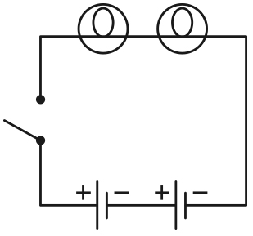Část 1: Zapojení žárovek do série

1. Vytvořte obvod pomocí dvou baterií, jedné žárovky, vypínače a všech potřebných drátových modulů.
2. Zavřete spínač a sledujte jas žárovky.
3. Vytvořte obvod se dvěma žárovkami *v sérii*, jak je znázorněno na schématu zapojení. Porovnejte jas obou žárovek s předchozím obvodem s jednou lampou.

Otázky

1. Jaká vlastnost dělá z tohoto sériového obvodu?
2. Jak jasné jsou dvě žárovky v sérii ve srovnání s obvodem jedné žárovky? Proč?
3. Odšroubujte jednu žárovku ze sériového obvodu. Co se stane s druhou žárovkou? Proč?

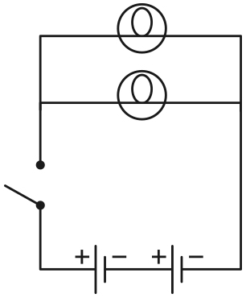Část 2: Paralelní zapojení žárovek

1. Vytvořte obvod se dvěma žárovkami *paralelně*, jak je znázorněno ve schématu zapojení.
2. Porovnejte jas žárovek v tomto obvodu s předchozím obvodem se dvěma žárovkami v sérii.

Otázky

1. Jaká vlastnost dělá z tohoto paralelního obvodu?
2. Jak jasné jsou paralelní žárovky ve srovnání se sériovými žárovkami? Ve srovnání s jednou žárovkou? Proč?
3. Odšroubujte jednu žárovku z paralelního obvodu. Co se stane s jasem druhé žárovky? Proč?
4. Je pro připojení světelného řetězu lepší sériový nebo paralelní obvod? Proč?
5. Navrhněte obvod ze tří žárovek, který kombinuje sériové a paralelní uspořádání, a načrtněte schéma zapojení. Předpovězte relativní jas žárovky na základě předchozích experimentů. Sestavte obvod a otestujte své předpovědi. Měli jste pravdu?

Uplatňování nových znalostí

1. Když jsou rezistory zapojeny do série:
   1. Je jejich ekvivalentní odpor menší nebo větší než jednotlivé odpory?
   2. Je proud, který jimi prochází, když je spojen dohromady, větší nebo menší než jejich proud, pokud je v obvodu sám?
2. Když jsou rezistory zapojeny paralelně:
   1. Je kombinovaný odpor menší nebo větší než jednotlivé odpory?
   2. Je celkový proud procházející obvodem větší nebo menší než celkový proud, pokud by v obvodu byl pouze jeden odpor?
   3. Je proud procházející každým jednotlivým odporem větší nebo menší než proud, pokud by byl v obvodu sám?
3. Dva řetězy stromových světel, každý s odporem 200 Ω, jsou spojeny dohromady. Jaký je jejich ekvivalentní odpor, pokud jsou:
   1. zapojené do série?
   2. Připojeni paralelně?
4. Jaký je ekvivalentní odpor pro dva rezistory s odpory 10 Ω a 23,7 Ω, pokud jsou:
   1. zapojeny do série?
   2. zapojeny paralelně?
5. Jaký by byl ekvivalentní odpor, kdyby třetí odpor 12,8 Ω byl:
   1. přidán do série s nimi?
   2. přidán paralelně s nimi?